《linux操作系统》实验报告

实验名称： 磁盘分区、格式化、挂载和使用
专 业： 计算机科学与技术
班 级： 2016级计算机科学与技术1班
学 号： 20160216048
姓 名： 饶 弟
指导教师： 汪小威

时间： 2019年 10月 22日
南宁学院信息工程学院制

一、实验目的
1.掌握fdisk、mount、mkfs等命令的用法；
2.掌握linux操作系统中存储设备的命名方式；
3.掌握主分区和扩展分区的分法；
二、实验内容
1.挂载与卸载；
2.磁盘分区格式化；
3.linux操作系统中存储设备的命名；
4.根目录下常用目录的含义。
三、实验器材
装有redhat linux操作系统的计算机一台。
四、实验步骤及结果
- 分区
1. fdisk /dev/sdb 对第二块硬盘进行分区，然后输入m获取帮助信息列表
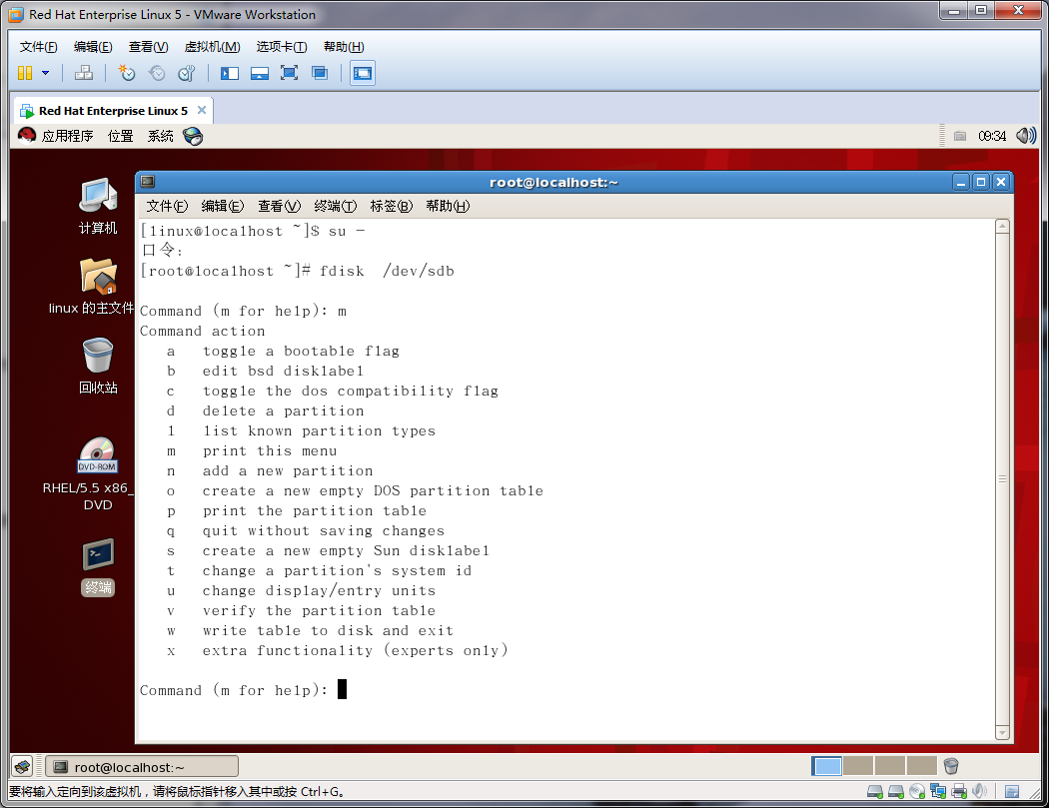
2. 输入n创建一个新的分区
3. 选择p来创建一个主要分区
4。 输入1-4，创建第几个分区
5. 选择分区起始柱面
6. 选择该分区结束柱面或者直接输入分区大小，注意：直接输入分区大小时,前面要加上“+”，例如+500M
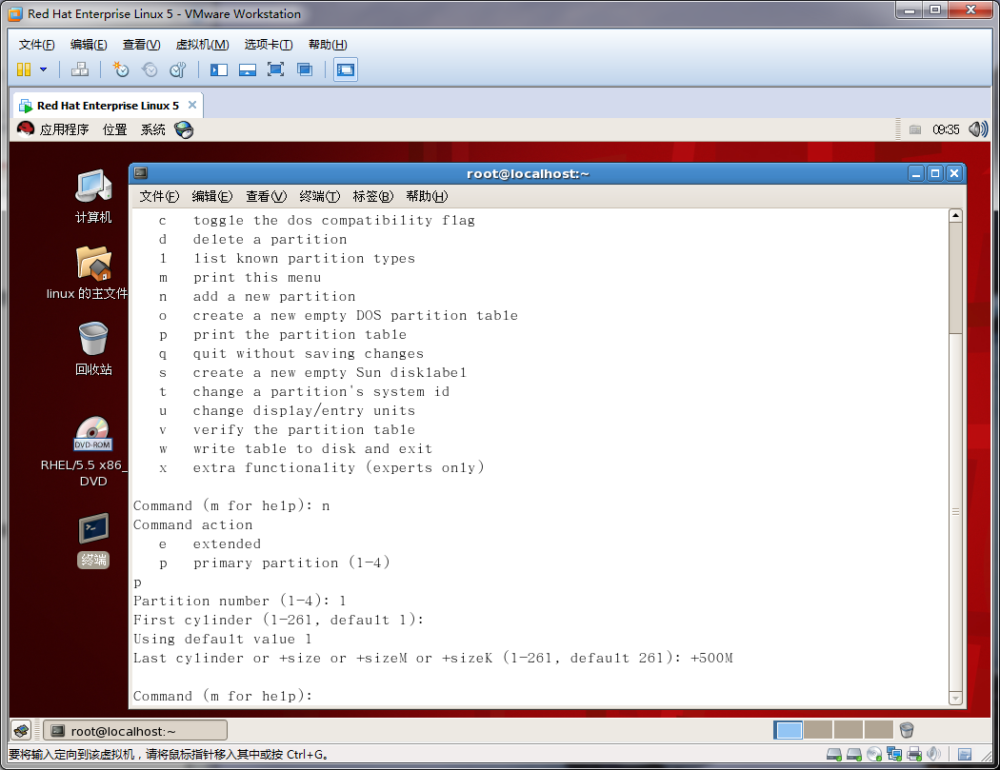
7. 重复2-6的操作，创建多个分区
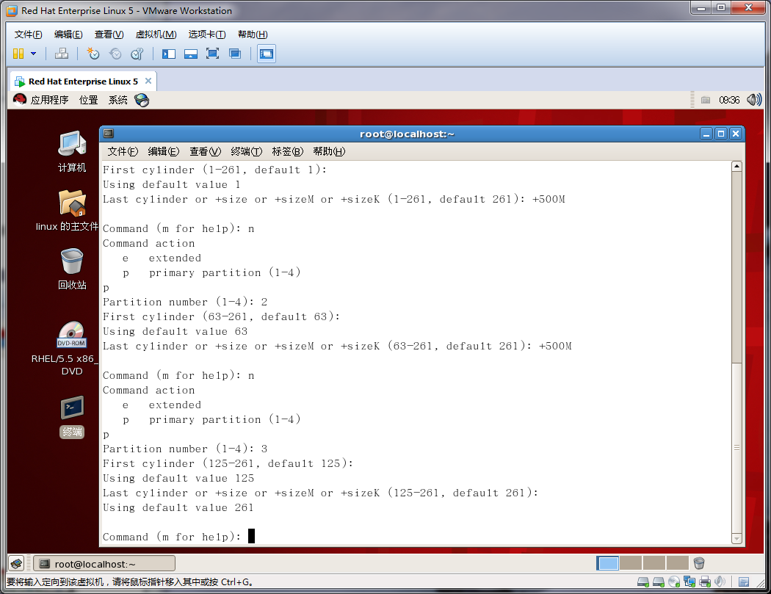
8. 创建完成后，输入p打印分区列表信息
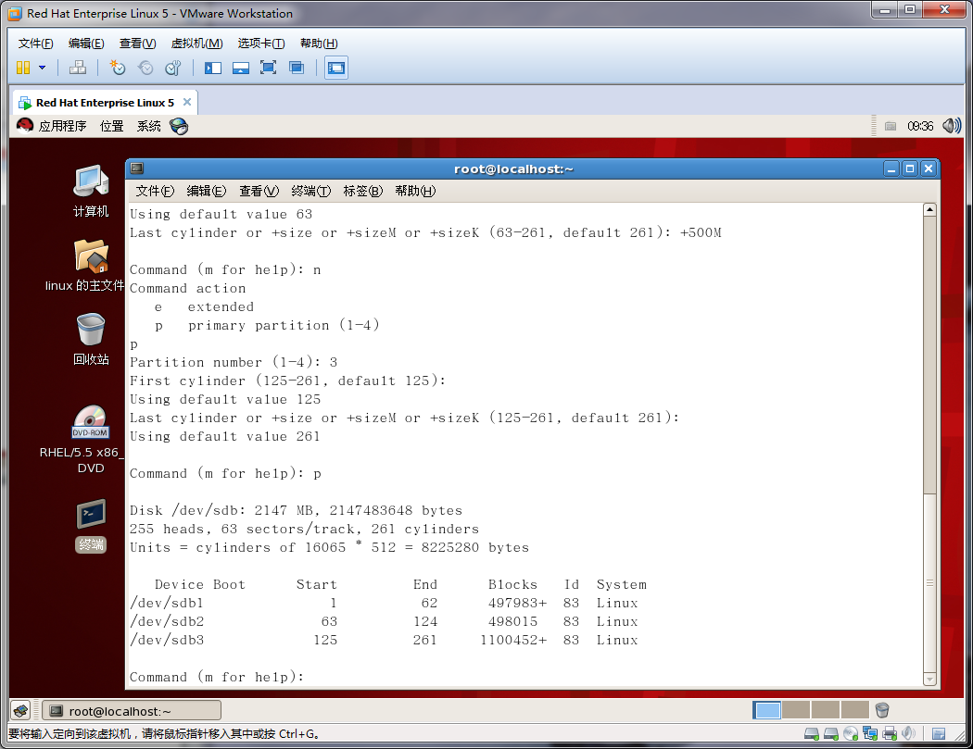
9. 如果分区列表信息无误，输入w保存分区信息并退出
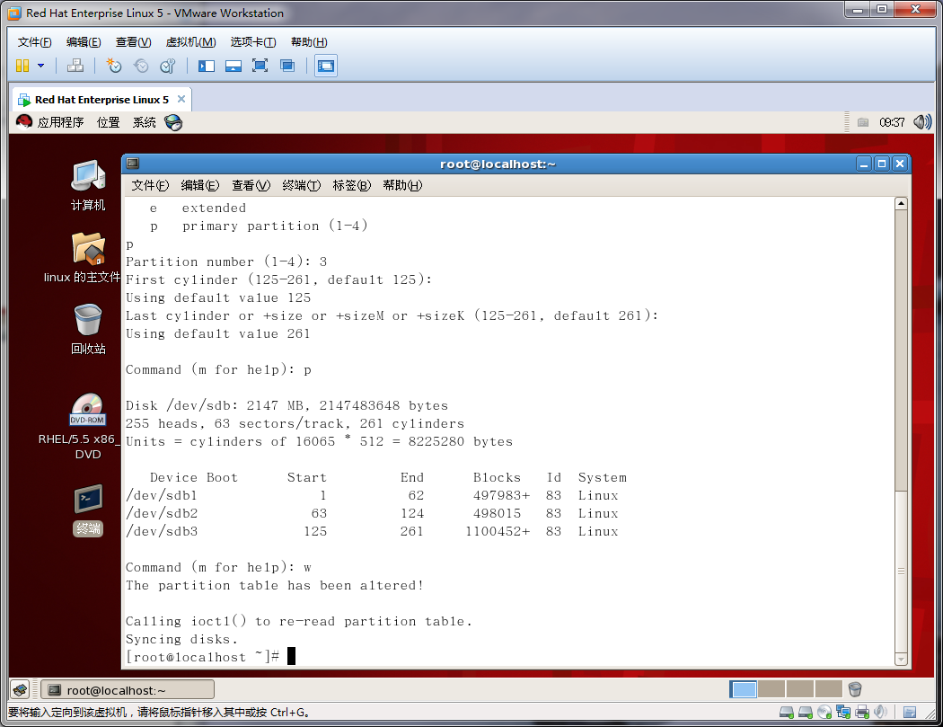
- 格式化分区
1. mkfs -t ext3 /dev/sdb1 格式化第一个分区
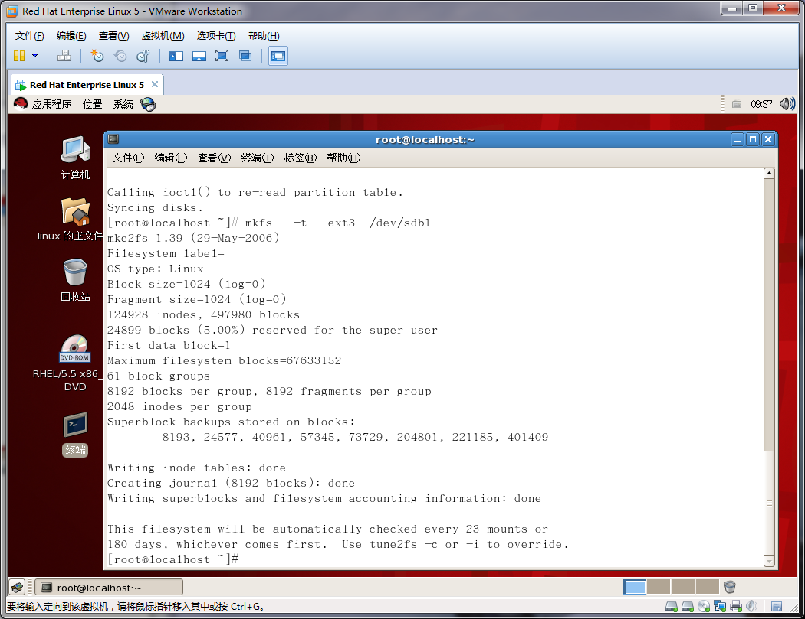
2. mkfs -t ext3 /dev/sdb2 格式化第二个分区
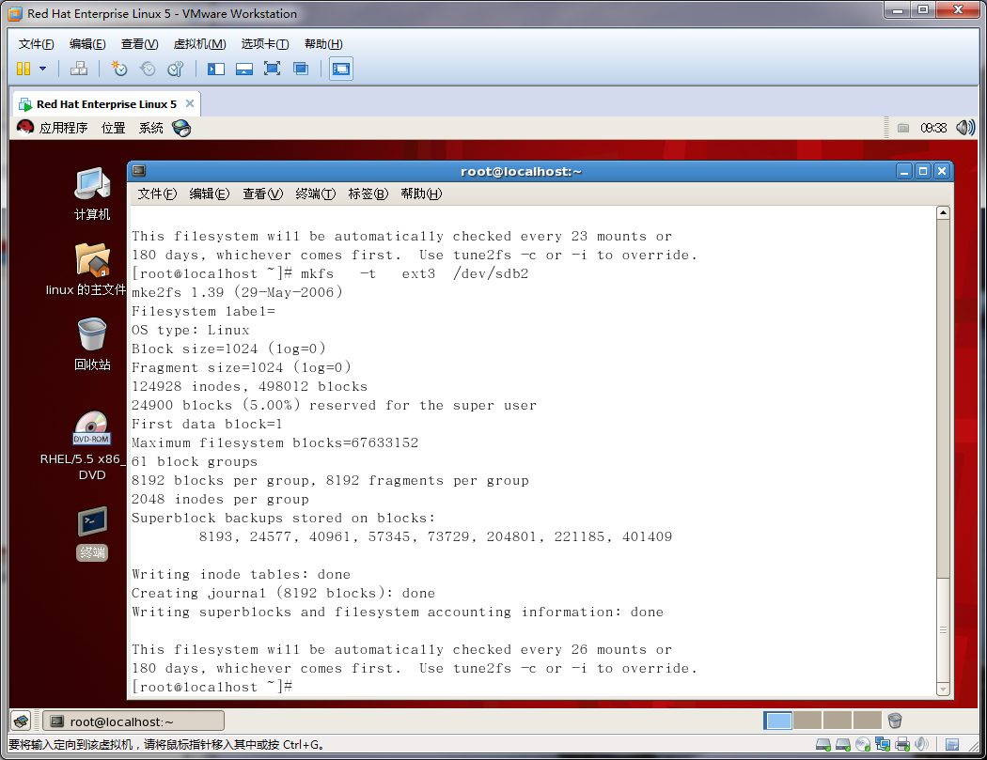
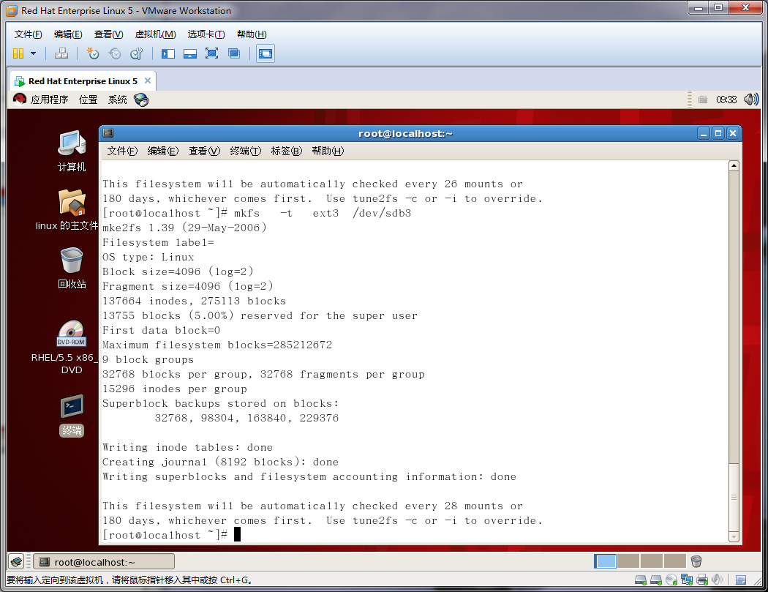

- 挂载硬盘分区
1. 首先在/mnt目录下创建两个子文件夹，分别命名为disk1，disk2
mkdir /mnt/disk1
mkdir /mnt/disk2
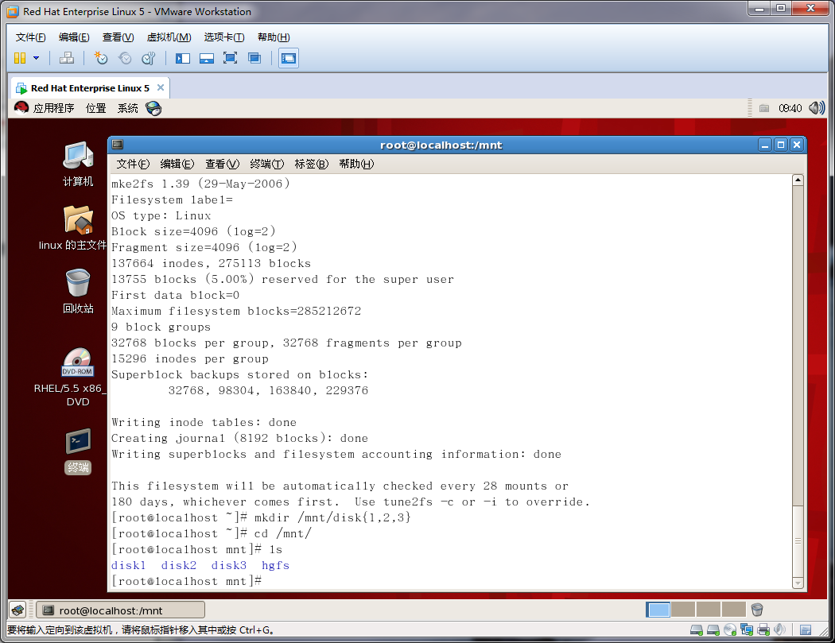
2.挂载：把sdb的第一分区挂载到disk1目录中，第二个分区挂载到disk2中
mount /dev/sdb1 /mnt/disk1
mount -r /dev/sdb2 /mnt/disk2
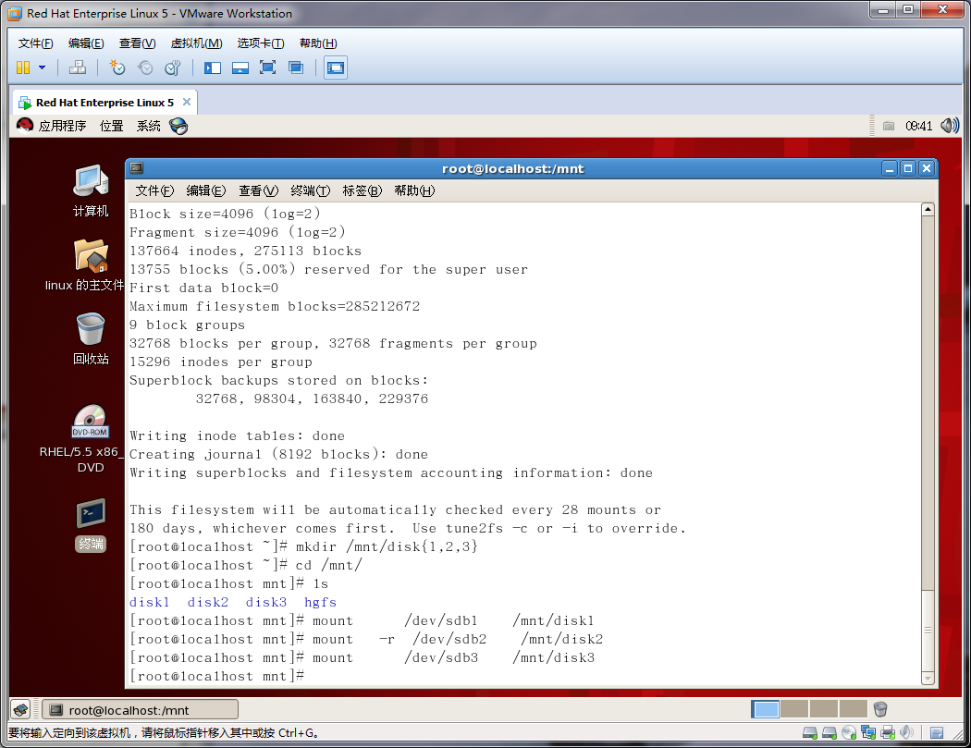
3.使用mount命令查看分区是否挂载成功
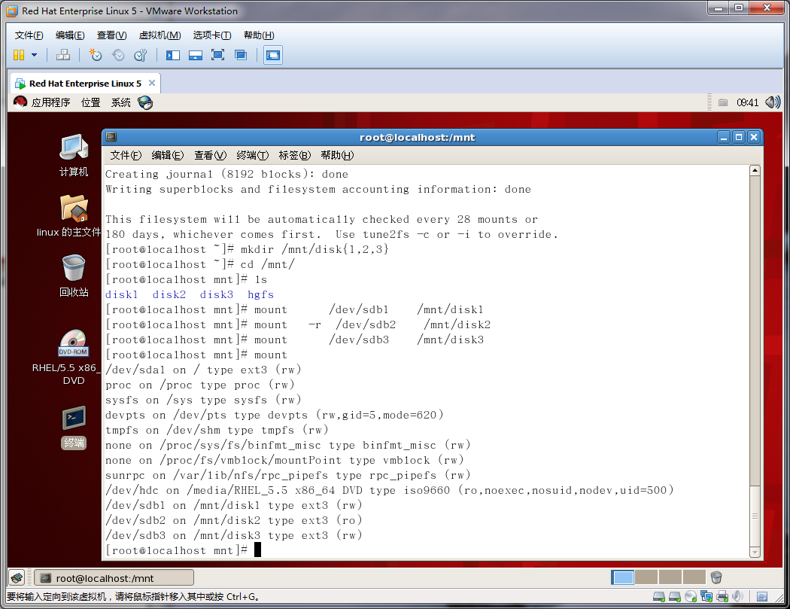
- 卸载
1. umount /dev/sdb1
umount /mnt/disk2
2.使用mount命令查看分区是否卸载成功
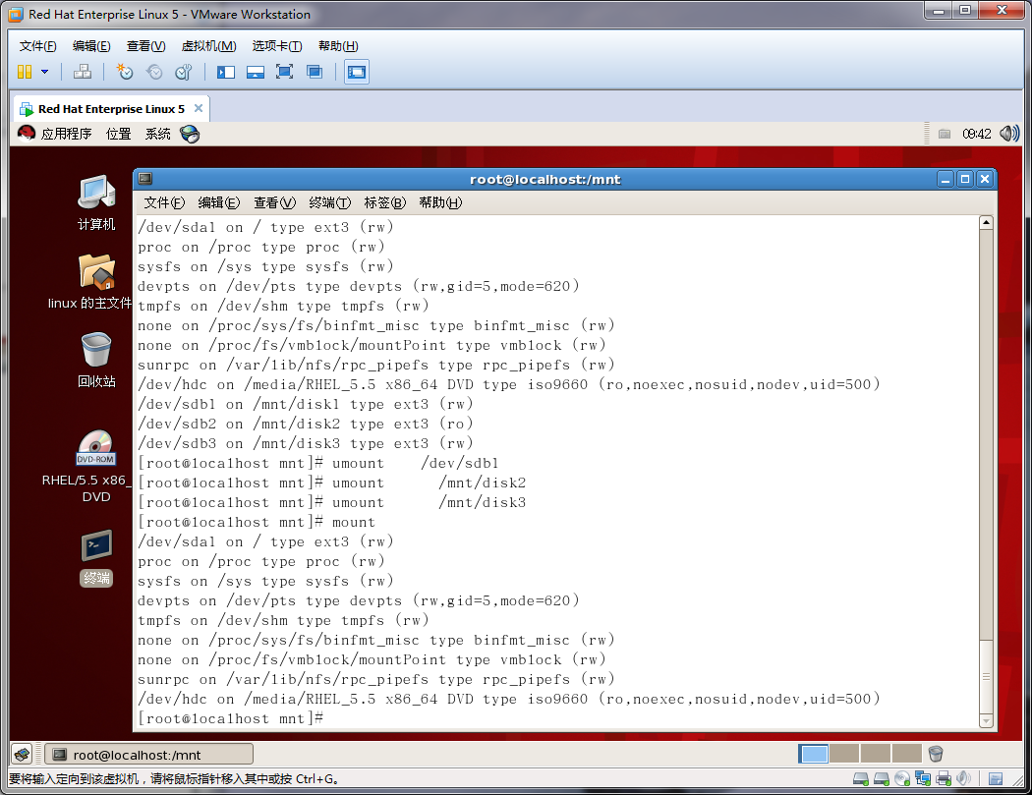

五、实验总结和建议
本次实验的总结和经验收获，可分点总结如下：
- 在Linux中会把设备映射成为一个/dev目录下的系统文件，IDE接口类型的硬盘设备映射的文件名称前缀为“hd”，SCSI、SATA、SAS等接口的硬盘设备映射的文件名称前缀为“sd”
- 本实验中，当硬盘分区被创建完成之后，还并不能直接挂载到目录上存储文件，需要选择合适的文件系统进行格式化。
- 在使用fdisk分区的时候，会有默认的起始和结束扇区，所以如果不是很确定这个值，那么可以先试用fdisk命令进入分区模式，看一下默认的起始扇区和结束扇区是多少。
- 总而言之，主分区和扩展分区最多有4个。 扩展分区最多只能一个，逻辑分区是扩展分区持续切割出来的分区。 能够被格式化的是主分区和逻辑分区，扩展分区无法被格式化。 1–4号是保留给主、扩展分区的，逻辑分区一定是由5号开始。

实验评分：
指导教师签字：
年 月 日

